Содержание

РОССИЙСКИЙ УНИВЕРСИТЕТ ДРУЖБЫ НАРОДОВ

Факультет физико-математических и естественных наук

Кафедра прикладной информатики и теории вероятностей

ОТЧЕТ ПО ЛАБОРАТОРНОЙ РАБОТЕ №5

Дисциплина: Математическое моделирование

Преподаватель: Кулябов Дмитрий Сергеевич

Студент: Попова Юлия Дмитриевна

Группа: НФИбд-03-19

МОСКВА

2022 г.

# Цель работы

Рассмотреть модель модель “Хищник-Жертва”.

# Задание работы

**Вариант 37** Для модели «хищник-жертва»:

$$\frac{dx}{dt}=−0.79x(t)+0.078x(t)y(t)$$

$$\frac{dy}{dt}=0.77x(t)−0.076x(t)y(t)$$

Построить график зависимости численности хищников от численности жертв, а также графики изменения численности хищников и численности жертв при следующих начальных условиях: $x_{0}=9$ $y_{0}=18$.

Найти стационарное состояние системы.

# Теоретичсекое введение

Система «хищник — жертва» — сложная экосистема, для которой реализованы долговременные отношения между видами хищника и жертвы, типичный пример коэволюции.

Отношения между хищниками и их жертвами развиваются циклически, являясь иллюстрацией нейтрального равновесия [1].

Данная двувидовая модель основывается на следующих предположениях: 1. Численность популяции жертв x и хищников y зависят только от времени (модель не учитывает пространственное распределение популяции на занимаемой территории) 2. В отсутствии взаимодействия численность видов изменяется по модели Мальтуса, при этом число жертв увеличивается, а число хищников падает 3. Естественная смертность жертвы и естественная рождаемость хищника считаются несущественными 4. Эффект насыщения численности обеих популяций не учитывается 5. Скорость роста численности жертв уменьшается пропорционально численности хищников

$$\frac{dx}{dt}=−a*x(t)−b*x(t)y(t)$$

$$\frac{dy}{dt}=−c*x(t)+d*x(t)y(t)$$

В этой модели $x$– число жертв, $y$- число хищников. Коэффициент $a$ описывает скорость естественного прироста числа жертв в отсутствие хищников, $с$- естественное вымирание хищников, лишенных пищи в виде жертв.

Стационарное состояние системы (положение равновесия, не зависящее от времени решение) будет в точке: $x_{0}=c/d$, $y_{0}=a/b$. При малом отклонении от положения равновесия численности как хищника, так и жертвы с течением времени не возвращаются к равновесным значениям, а совершают периодические колебания вокруг стационарной точки.

# **Выполнение лабораторной работы**

***Построение модели Лотки-Вольтерры “хищник-жертва”***

Построение модели «хищник-жертва»:

Чтобы построить фазовый портрет модели, написали следующий код:

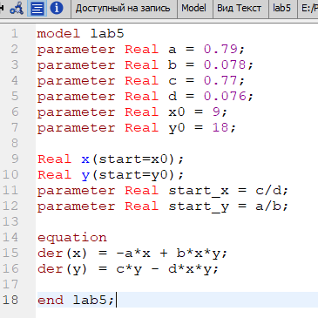

Код для фазового портрета модели в варианте

Получили фазовый портрет модели в варианте для обычной системы, зависящей от времени:

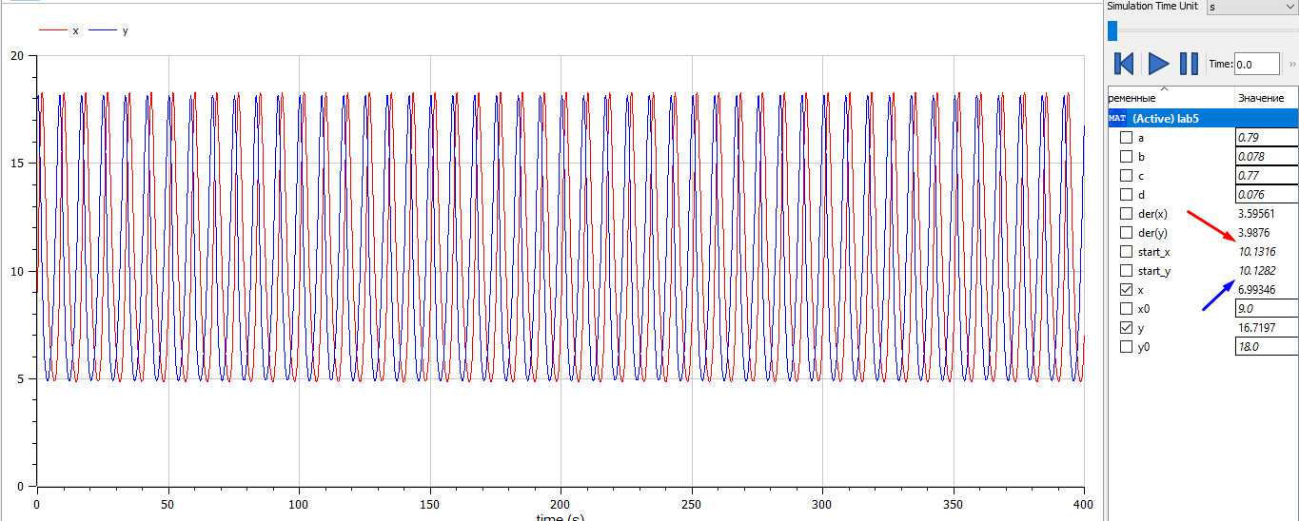

Фазовый портрет модели в варианте для обычной системы

Где стационарное состояние системы равно: x = 10.1316 y = 10.1282

И фазовый портрет модели в варианте для параметрической системы:

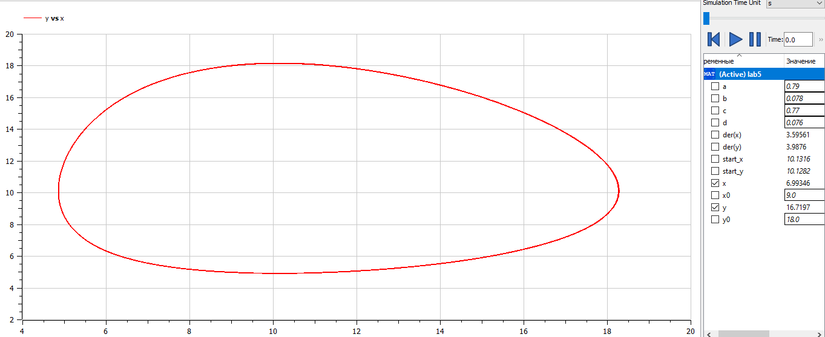

Фазовый портрет модели в варианте параметрической системы

# Вывод

Мы рассмотрели и построили модель Хищник-Жертва"".

# Библиография

1. Система “Хищник-Жертва”- https://ru.wikipedia.org/wiki/%D0%A1%D0%B8%D1%81%D1%82%D0%B5%D0%BC%D0%B0_%C2%AB%D1%85%D0%B8%D1%89%D0%BD%D0%B8%D0%BA_%E2%80%94_%D0%B6%D0%B5%D1%80%D1%82%D0%B2%D0%B0%C2%BB